**Esercizio sulla progettazione dell’interfaccia**

La descrizione della progettazione dell’interfaccia verrà divisa nei seguenti punti:

1. Progettazione degli spazi;
2. Progettazione dei bottoni;
3. Considerazioni sull’affollamento dell’interfaccia;
4. Considerazioni sulle proprietà just-in-time dell’interfaccia;
5. Considerazioni sull’utilizzo della testiera;
6. Considerazioni sulle metafore utilizzate dall’interfaccia;
7. Considerazioni sulle gesture messe a disposizione dall’interfaccia;
8. Considerazioni sugli aiuti per gli utenti;
9. Possibili miglioramenti proposti dallo studente.

Nell’esempio di cattiva progettazione verranno presentati solamente i punti della lista ritenuti scorretti dal punto di vista della progettazione e per ogni problema riscontrato verrà proposto un possibile miglioramento.

**Esempio di applicazione con buona progettazione dell’interfaccia – Google Keep (applicazione per le note Google)**

1. **Progettazione degli spazi**: gli spazi dell’interfaccia sono stati progettati in maniera corretta. I controlli (pulsante menù e modalità visione note sopra, scrittura nuova nota sotto) dell’applicazione sono inseriti sopra e sotto al contenuto, e il contenuto è posto al centro dell’interfaccia (note). Per cui, nella confort zone è facile accedere al contenuto completo delle note, mentre per modificare lo stato, ovvero aggiungere una nuova nota, bisogna utilizzare pulsanti che sono al di fuori della zona di confort. Questo è corretto perché l’utente potrebbe premere accidentalmente sul pulsante di aggiunta nota senza in realtà desiderarlo;

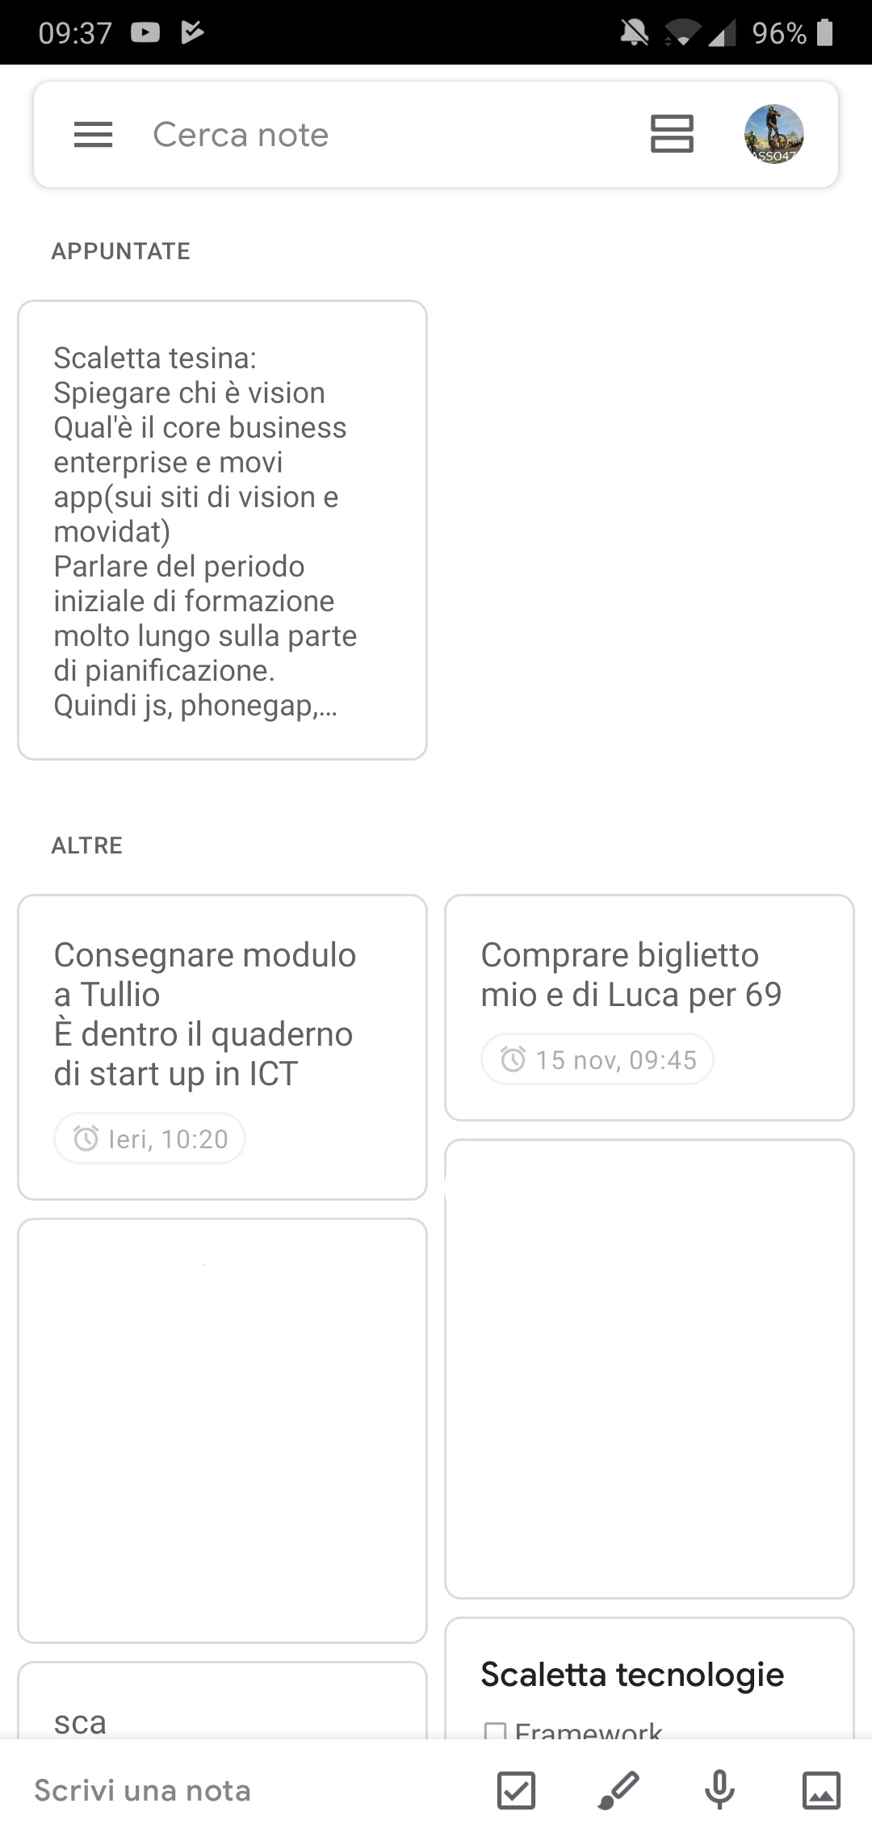

Figura Progettazione degli spazi sulla home page

1. **Progettazione dei bottoni:** tutti i pulsanti dell’applicazione sono di almeno 7 mm e sono distanti almeno 2 mm uno dall’altro. Questo si può osservare sui pulsanti in basso a destra presenti sulla home page: pulsante di aggiunta check-list, pulsante di aggiunta nota scritta con penna su touch, pulsante di aggiunta nota tramite comandi vocali, pulsante di aggiunta nota immagine. Altri pulsanti sulla home page possono essere ottenuti pressando a lungo una nota: pulsante pin nota, pulsante alarm nota, pulsante cambio colore nota, pulsante tag nota, pulsante impostazioni nota che apre un menù a tendina (archivia, elimina, crea una copia, …). Approfitto per dire che è corretto l’utilizzo del menù a tendina in questo caso perché l’aggiunta di altri pulsanti avrebbe affollato la barra superiore dell’applicazione;  
    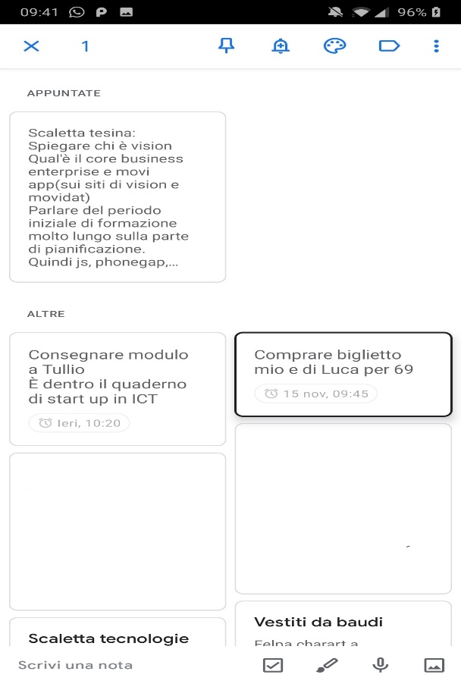

Figura Pulsanti ottenuti con pressione prolungata di una nota

1. **Considerazioni sull’affollamento dell’interfaccia:** l’interfaccia è ben progettata poiché nonostante sia affollata nel caso in cui vengano inserite molte note, quest’ultime sono molto grandi e sono molto vicine tra loro. Il fatto che parti molto vicine dell’interfaccia siano grandi è sintomo di buona progettazione, infatti questo evita errori accidentali dovuti al fatto che il pollice dell’umano, essendo grande, potrebbe premere accidentalmente su una nota se questa fosse molto piccola;
2. **Considerazioni sulle proprietà just-in-time dell’interfaccia:** l’interfaccia fornisce solamente ciò che serve all’utente e sempre al momento giusto. Infatti, inizialmente è importante che l’utente possa vedere la preview di tutte le note già inserite e il pulsante per aggiungere una nuova nota. In secondo luogo, utilizzando un tap, sarà possibile accedere a dettagli aggiuntivi:
   1. Tap su una nota: l’utente accede alla visualizzazione dell’intera nota per visualizzarla o modificarla. In questa schermata è possibile pinnare la nota, associare un alarm alla nota e archiviare la nota;
   2. Tap sul pulsante di aggiunta nota: l’utente accede alla schermata per la scrittura di una nuova nota. In questa schermata è possibile inserire il titolo e il contenuto della nota ed eseguire le stesse operazioni del caso precedente (pin, alarm, archiviazione).  
        
      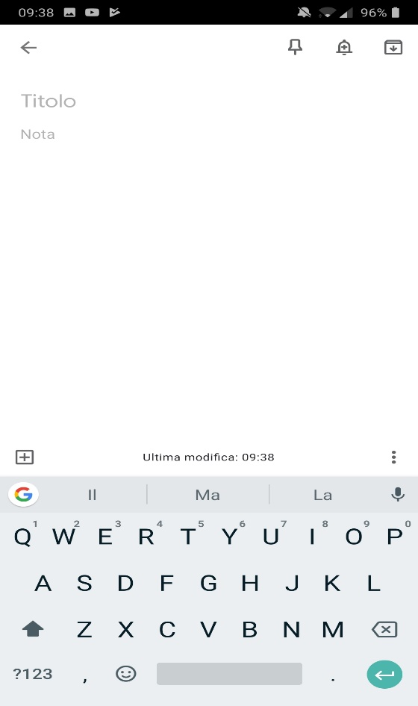

Figura Interfaccia raggiunta premendo sul pulsante di aggiunta nota

1. **Considerazioni sull’utilizzo della tastiera**: nonostante la tastiera sia un metodo di input lento, in un’applicazione di questo genere non è possibile utilizzare niente di più veloce. Premiabile il fatto che vengano proposte delle alternative come l’input vocale o la scrittura tramite un pennino;
2. **Considerazioni sulle metafore utilizzate dall’interfaccia**: l’interfaccia non presenta metafore con il mondo reale se non che le schede delle varie note assomigliano a dei post-it. In questo caso l’interfaccia utilizza correttamente la metafora poiché è possibile spostare i post-it tramite l’utilizzo di gesture, così come se i post-it fossero attaccati su una reale bacheca. Aggiungendo il fatto che è possibile cambiare il colore delle note, l’applicazione utilizza ancora meglio la metafora poiché spesso i post-it sono di colore diverso;  
     
   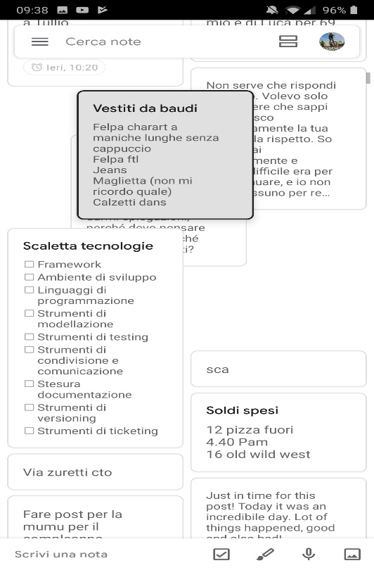

Figura Spostamento di una nota

1. **Considerazioni sulle gesture messe a disposizione dall’interfaccia**: l’interfaccia usa correttamente 5 tipologie di gesture:
   1. Swipe da sinistra a destra per accedere al menù: proprio come visto a lezione questa gesture è stata utilizzata correttamente dall’applicazione;
   2. Swipe a sinistra o a destra di una nota per eliminare una nota: la gesture è quella che un utente si aspetterebbe poiché si tratta di una convenzione. Da premiare il fatto che se l’utente non conoscesse la gesture e la eseguisse accidentalmente è possibile fare un undo, in quanto la nota finirebbe tra le note archiviate e non tra quelle eliminate (si tratta di un aiuto per l’utente);
   3. Pressione prolungata su una nota: come ci si aspetterebbe, premendo in maniera prolungata su una nota è possibile accedere ad un pannello di modifica della nota;
   4. Pressione e spostamento di una nota: come detto precedentemente, questa gesture sposa in maniera perfetta la metafora dei post-it su una bacheca;
   5. Swipe verticale sulla bacheca delle note: come ci si aspetterebbe, questa gesture permette lo scrolling delle note.
2. **Considerazioni sugli aiuti per gli utenti**: apparentemente non vengono forniti aiuti per gli utenti se non un aiuto di tipo power up per l’ultima gesture descritta. Un utente che desidera spostare una nota nell’applicazione deve impararlo per conto suo. Come detto a lezione, questa tipologia di aiuto è un premio che viene dato all’utente per aver scoperto la gesture. Dopo averla scoperta l’interazione risulta facilitata e velocizzata;
3. **Possibili miglioramenti proposti dallo studente:** non noto miglioramenti da attuare se non il fatto che l’ultima gesture descritta potrebbe essere insegnata all’utente nel momento in cui l’applicazione viene aperta per la prima volta. È probabile infatti che l’utente scopra come utilizzare tale gesture tramite una fonte esterna (consiglio di un altro utente, manuale dell’applicazione).

**Esempio di applicazione con cattiva progettazione dell’interfaccia – The Source BMX (applicazione per acquisti di componenti della bicicletta)**

1. **Progettazione dei bottoni:** la progettazione dei bottoni non è del tutto corretta. I bottoni (menù app, info app, indietro, avanti, refresh) al di fuori della confort zone (i controlli dell’applicazione) sono grandi e distanti tra loro e quindi disposti in maniera corretta. Ad esempio le frecce “indietro” e “avanti” a sinistra sul footer dell’applicazione sono abbastanza distanti tra di loro da evitare la pressione accidentale di una delle due. Per i bottoni all’interno del contenuto non si può dire lo stesso. D’ora in poi per “header/footer del contenuto” si intende l’header/footer della pagina web visualizzata come contenuto dell’applicazione, e per “header/footer” si intende l’header/footer dell’applicazione stessa. I bottoni “menù” e “cerca”, posti sulla sezione a sinistra dell’header del contenuto, sono troppo vicini e piccoli. A causa di questa disposizione può capitare di premere sul bottone di ricerca e di aprire accidentalmente il menù. Lo stesso vale per i pulsanti “lingua” e “carrello”, posti sulla sezione a destra dell’header del contenuto. Cercando di premere sul pulsante per cambiare lingua può capitare di premere accidentalmente sul pulsante per accedere al carrello.   
     
   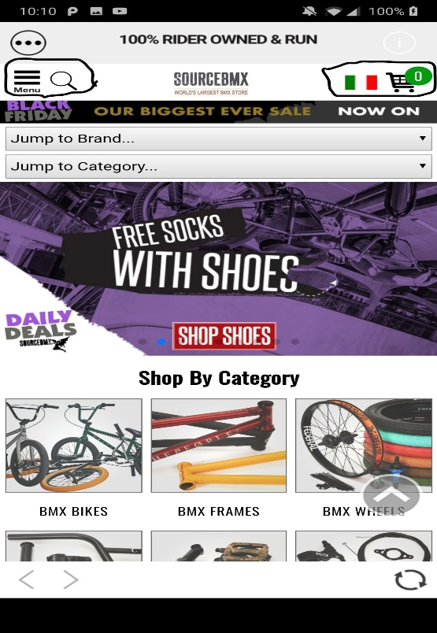

Figura Vicinanza dei bottoni sull'header del contenuto

**Soluzione**: aumentare la distanza tra i bottoni in modo da evitare pressioni accidentali.

Spostandosi sul footer del contenuto è possibile notare il pulsante di chat con un operatore e il pulsante di cambio lingua. Premendo su uno di essi si può notare che si tratta di un unico pulsante e che quindi entrambi i pulsanti portano alla funzionalità di cambio lingua. Questa progettazione è del tutto scorretta in quanto l’utente si aspetta di aprire la chat con un operatore nel caso di pressione del pulsante chat, e invece viene indirizzato alla pagina di cambio lingua.   
  
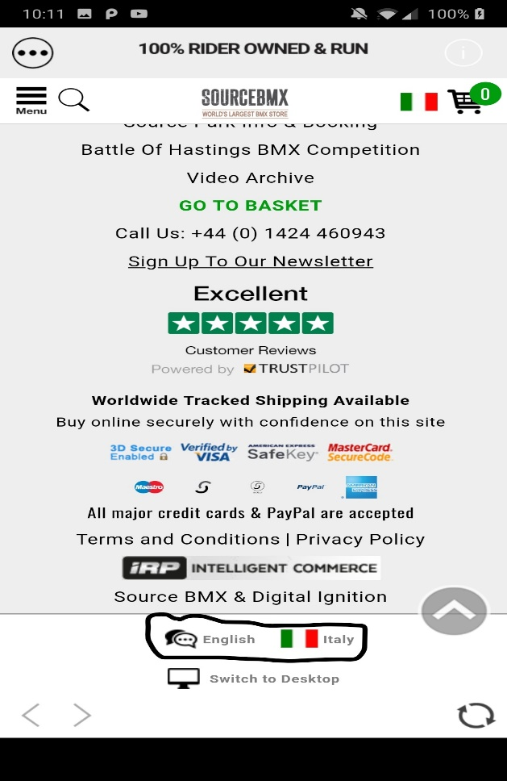

Figura Pulsante chat e pulsante cambio lingua

**Soluzione**: differenziare i due pulsanti in modo che svolgano le azioni desiderate. Il pulsante di chat deve aprire la chat con un operatore, mentre il pulsante per il cambio della lingua deve aprire le impostazioni di cambio lingua.  
  
Provando a scrollare la pagina “shop” (ottenibile tramite il menù dell’applicazione) verrà visualizzato il pulsante per tornare in alto alla pagina. Si tratta di un aiuto alla navigazione che in alcuni casi può coprire il contenuto dell’applicazione e questo è sintomo di cattiva progettazione.   
  
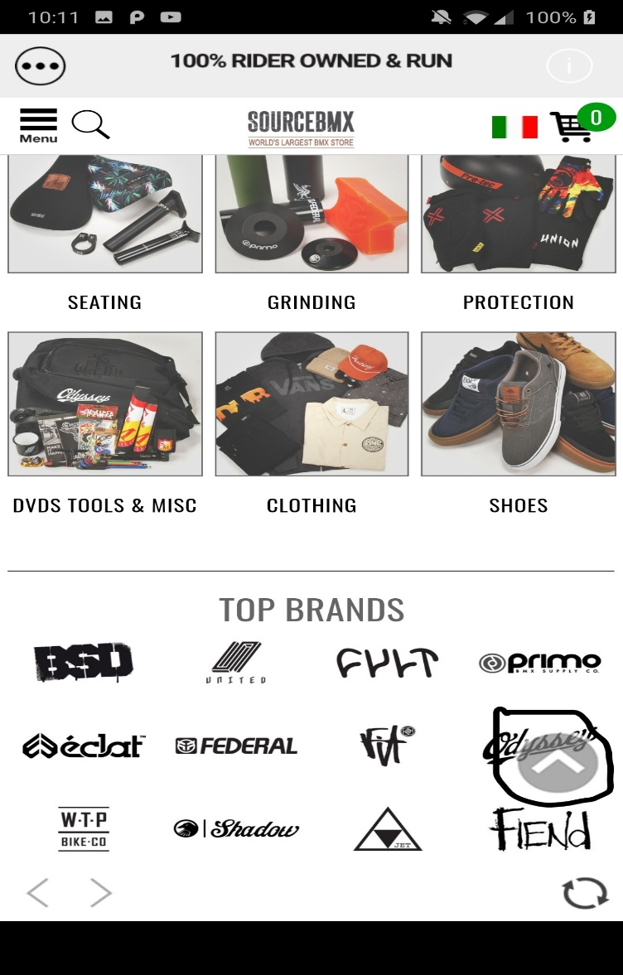

Figura Aiuto alla navigazione che copre il contenuto

**Soluzione**: poiché sul footer c’è abbastanza spazio per un altro bottone è possibile spostare questo aiuto alla navigazione direttamente sul footer. In questo modo si evita che il bottone copra il contenuto dell’applicazione.  
  
Un’altra considerazione da fare è che alcuni pulsanti non sembrano apparentemente dei pulsanti. Ad esempio premendo sul banner “SOURCE BMX” al centro dell’header del contenuto, si torna alla home dello shop (attenzione: non si tratta della home dell’applicazione raggiungibile tramite il menù dell’applicazione). Un altro esempio è presente in fondo ad ogni pagina, dove si può notare una sezione dedicata alle recensioni del negozio. Questa sezione non sembra apparentemente un pulsante ma in realtà lo è. Il problema è quindi la mancata differenziazione tra link e pulsanti. A mio parere le immagini sulle applicazioni non dovrebbero essere dei link.   
  
**Soluzione**: utilizzare queste immagini solamente come contenuto informativo e non come link. Per tornare alla home sarebbe opportuno utilizzare un pulsante dedicato. Per mostrare che il sito è votato bene basterebbe mettere un’immagine del punteggio senza che questa sia un link.  
  
Un’altra problematica è stata riscontrata sul pulsante indietro del sistema operativo. Alla pressione di tale pulsante viene aperto inaspettatamente il menù dell’applicazione, mentre l’utente si aspetterebbe di tornare alla pagina precedente.

**Soluzione:** bloccare l’utilizzo del pulsante indietro sull’intera applicazione. Si tratta di una soluzione invasiva ma essendoci i pulsanti indietro e avanti non ha senso prevedere la possibilità di poter andare indietro anche con il pulsante indietro del sistema operativo. L’alternativa è la rimozione dei pulsanti oppure assegnare al pulsante indietro l’azione desiderata anche se avendo in questo modo due pulsanti che svolgono la stessa azione.

Un’ultima considerazione è da fare sul design dei pulsanti, in quanto non si riesce ad indentificare un design unificato. Infatti, i pulsanti che costituiscono i controlli dell’applicazione hanno un design completamente differente da quelli posti all’interno del contenuto.

**Soluzione**: unificare il design di tutti i pulsanti dell’applicazione.

1. **Considerazioni sull’affollamento dell’interfaccia:** essendo l’applicazione molto vasta, per questa sezione viene presa come esempio la home page dello shop, ovvero la prima pagina visualizzata premendo sulla sezione “shop” sul menù dell’applicazione. L’interfaccia risulta affollata poiché le informazioni sono troppe e vengono visualizzate troppo vicine tra di loro. Inoltre sono presenti sintomi di sovraccarico cognitivo. Partendo dall’inizio della pagina, appena sotto la search-box, è possibile notare la visualizzazione di molte informazioni diverse tra loro:
   1. Banner con informazioni sul negozio che cambia automaticamente ogni 10 secondi;
   2. Possibilità di filtrare per marchio o categoria;
   3. Carosello contenente informazioni sulle offerte e sulle novità: in questo caso l’uso del carosello è corretto perché visualizza offerte e novità che in un sito di e-commerce sono sempre ben accette dall’utente;
   4. Possibilità di accedere ad una specifica categoria premendo sull’immagine corrispondente;
   5. Possibilità di accedere ad uno specifico marchio premendo sull’immagine corrispondente.

**Soluzione**: a mio parere non ha senso fornire la possibilità di filtrare per categoria se poi, appena sotto, viene data la possibilità di selezionare una categoria. Questo è un esempio di sovraccarico cognitivo, in quanto viene data all’utente la possibilità di eseguire la medesima azione in modi differenti. I banner con le informazioni sul negozio potrebbero essere inseriti direttamente all’interno del carosello, in quanto contengono le stesse informazioni visualizzate nel carosello. La considerazione fatta sul filtraggio per categoria vale anche per il marchio. Non ha senso fornire la possibilità di filtrare per marchio se poi, appena sotto, viene data la possibilità di selezionare un marchio. Per finire, per risolvere il problema dell’affollamento bisognerebbe inserire nella home page solamente la griglia di immagini per la selezione della categoria e costruire una pagina dedicata per il marchio. L’uso del carosello invece può andare bene e può essere inserito in ogni pagina dell’applicazione.

Altro punto importante sull’affollamento dell’interfaccia è la presenza di menù troppo lunghi nello shop. Prima di arrivare alla categoria voluta sono necessari, in alcuni casi, molti tap. Questo problema è irrisolvibile in quanto è opportuno predisporre la possibilità di scegliere in modo preciso la categoria in questo tipo di e-commerce.   
  
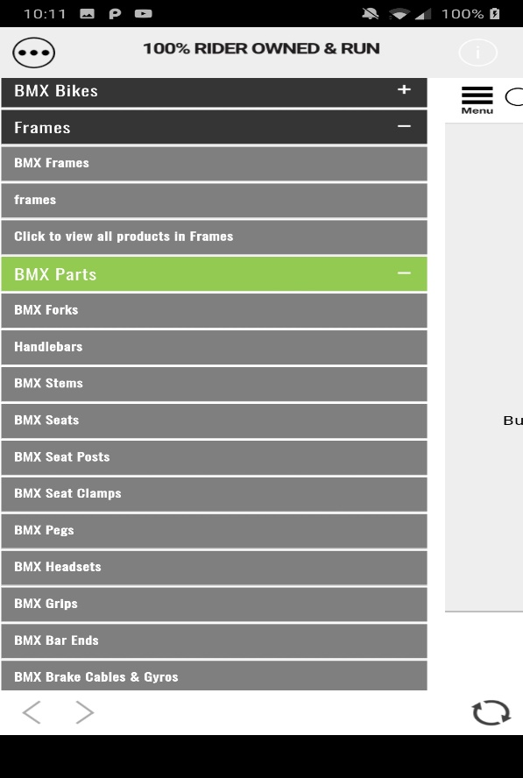

Figura Vastità del menù del negozio

1. **Menù:** la visualizzazione dei menù non è stata progettata in maniera corretta. Entrando nello shop è possibile vedere che l’applicazione presenta due pulsanti menù, uno sopra l’altro. È buona prassi che un’applicazione contenga un solo menù in modo da non presentare problemi di disorientamento. L’utente inesperto potrebbe non ricordarsi la differenza tra i due e sbagliare spesso nella selezione del menù ritenuto opportuno.   
     
   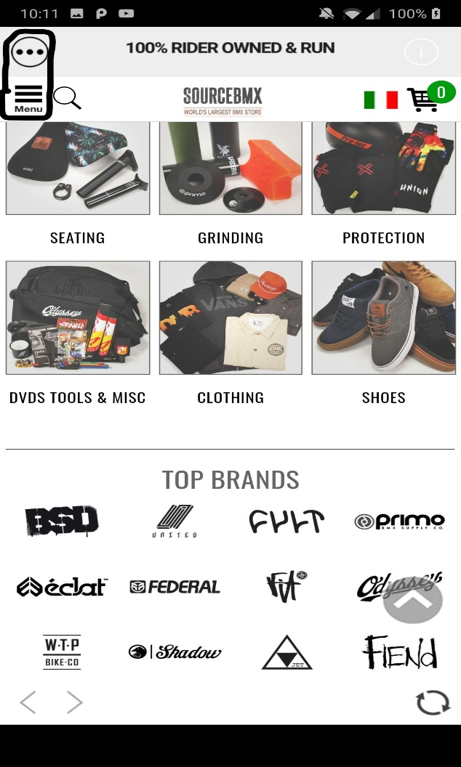

Figura Presenza di due menù, uno sopra l'altro

**Soluzione**: predisporre un solo menù per l’intera applicazione. Ad esempio facendo in modo che il menù dell’applicazione contenga il menù dello shop come sotto-menù. In questo modo, premendo su “shop” verrebbe visualizzato il menù dello shop.

1. **Considerazioni finali:** sono stati descritti i problemi di progettazione ritenuti più gravi da parte dello studente. Questo con la consapevolezza che sono presenti altri problemi. Per motivi di tempo e per lo scopo dell’esercizio, i problemi ritenuti minori non sono stati descritti. Per finire ritengo che questa applicazione sia inutile poiché è la copia del sito web del negozio. Suppongo quindi che l’applicazione sia stata realizzata in PhoneGap. Ritengo che l’applicazione sia, allo stato attuale, inusabile e ritengo preferibile l’interazione tramite sito web mobile del negozio che nonostante sia simile all’applicazione risulta comunque più usabile. È un esempio di applicazione dove l’approccio web risulta più efficace rispetto a quello ibrido.